第二章 烃
第一节 烷烃
第1课时 烷烃的结构和性质
一、选择题
1．（2022·湖北黄石高二校考期末）2017年诺贝尔化学奖被授予研发出冷冻电镜的科学家。使用冷冻电镜时，需将样品放入液态乙烷中进行冷冻。下列有关说法错误的是
A．乙烷不易溶于水 B．常温下乙烷为气体
C．乙烷属于不饱和烃 D．乙烷不与样品发生反应
2．（2022·陕西省黄陵县中学高二期末）下列关于烷烃性质的叙述不正确的是
A．烷烃的沸点随着相对分子质量的增大而逐渐升高，常温下烷烃的状态随碳原子数的增加由气态→液态→固态
B．烷烃都能使溴水、酸性KMnO₄溶液褪色
C．在烷烃分子中，所有的化学键都是单键
D．烷烃和卤素单质在光照条件下能发生取代反应
3．(2022·四川成都市高二月考)甲烷分子是以碳原子为中心的正四面体结构，而不是正方形的平面结构，理由是
A．CHCl₃不存在同分异构体
B．CH₂Cl₂不存在同分异构体
C．CH₄中的C—H是极性键
D．CH₄分子中四个键的键角、键长都相等
4．（2022·辽宁沈阳市辽中区第二高级中学高二开学考试）下列说法不正确的是
A．烷烃分子中碳原子间以单键结合，碳原子剩余价键全部与氢原子结合
B．分子组成符合C_{n}H_{2n＋2}的烃一定是烷烃
C．正丁烷分子中的4个碳原子在一条直线上
D．有机化合物中的三键含有一个σ键和两个π键
5．（2023·江西南昌高二月考）下列叙述正确的是
A．甲烷分子的空间结构是正四面体，所以CH₂Cl₂有两种不同的结构
B．C₃H₆、C₅H₁₀、C₇H₁₆都属于链状烷烃
C．正丁烷属于直链烷烃，分子中所有的碳原子均可在同一条直线上
D．烷烃的含碳量随着分子组成中碳原子数的增多逐渐升高
6．（2022·黑龙江哈尔滨）下列有机反应中，C—H键发生断裂的是
A．甲烷与氯气在光照条件下反应
B．乙烯与溴的四氯化碳溶液反应
C．乙炔与氯化氢在催化剂和加热条件下反应
D．苯与氢气在催化剂和加热条件下反应
7．（2022·山东临沂高二统考期中改编）下列说法正确的是
A．烷烃不能发生氧化反应
B．随着碳原子数的增加，烷烃的沸点逐渐降低
C．随着碳原子数的增加，烷烃的同分异构体数目也增加
D．乙烷与氯气在光照下反应生成的有机物只有CH₃CH₂Cl一种
8．（2022·河北石家庄高二统考期末）下列物质中，与2－甲基丁烷()互为同系物的是
互为同系物的是
A．CH₃CH(CH₃)₂ B．CH₃CH₂CH(CH₃)₂
C．CH₃CH₂CH₂CH₂CH₃ D．CH₃C(CH₃)₃
9．（2023·重庆沙坪坝高二重庆一中校考期末）乙烷和氯气在光照条件下发生取代反应，得到乙烷的氯代产物最多有
A．10种 B．9种 C．8种 D．7种
10．（2022·黑龙江牡丹江市第三高级中学高二期末）下列有关链状烷烃的叙述中，正确的是
①在链状烷烃分子中，所有的化学键都是单键
②链状烷烃中除甲烷外，都能使酸性KMnO₄溶液褪色
③通常链状烷烃的熔、沸点随分子中碳原子数的增加而升高
④所有的链状烷烃在光照条件下都能与氯气发生取代反应
⑤丙烷分子中的所有碳原子在一条直线上
A．①③④ B．①③⑤ C．②③⑤ D．①②④
11．（2022·北京石景山高二期末）下列物质互为同系物的是
A．C₂H₆和C₆H₁₄
B．CH₃CH₂Cl和CH₂ClCH₂CH₂Cl
C．和
D．CH₂＝CHCH₂CH₃和
12．（2023·山西太原市检测）下列物质一定互为同系物的是
① ② ③ ④C₂H₄ ⑤CH₂＝CH—CH＝CH₂ ⑥CH₂＝CHCH₂OH ⑦ ⑧
A．④和⑧ B．①、②和③
C．⑤、⑦和⑧ D．⑥和⑧
13．（2022·厦门高二期末）甲基环戊烷()常用作溶剂及色谱分析标准物质，也可用于有机合成。下列有关该有机化合物的说法错误的是
A．分子式为C₆H₁₂
B．光照下可以与Cl₂发生取代反应
C．易溶于水及苯
D．不能使酸性KMnO₄溶液褪色
14．（2022·广东茂名高二茂名市第一中学校考期中）烷烃(以甲烷为例)在光照条件下发生卤代反应，原理如图所示：
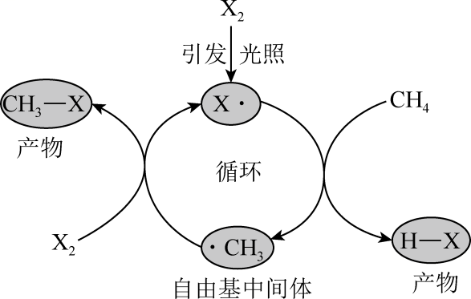
某研究人员研究了异丁烷发生溴代反应生成一溴代物的比例，结果如图：
＋
下列说法正确的是
A．异丁烷的二溴代物有两种
B．反应过程中异丁烷形成的自由基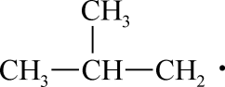比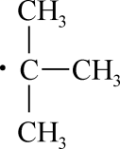稳定
C．丙烷在光照条件下发生溴代反应，生成的一溴代物中，1－溴丙烷含量更高
D．光照条件下卤素单质分子中化学键断裂是引发卤代反应的关键步骤
15．（2022·四川宜宾市高二下学期期末）异辛烷在内燃机的气缸里燃烧时抗震性较好，是优良的发动机燃料。异辛烷的球棍模型如图所示。下列有关异辛烷的说法错误的是
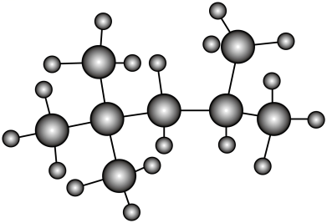
A．分子式为C₈H₁₈ B．与甲烷互为同系物
C．分子中所有碳原子共平面 D．不能使酸性高锰酸钾溶液褪色

二、填空题
16．（2022·江西南昌高二南昌大学附属中学校考期末）回答下列问题：
（1）①甲烷，②乙烷，③正戊烷，④异戊烷的沸点由高到低的顺序为_________________(用序号表示)。
（2）现有下列物质：①CH₄，②CH₂＝CH₂，③CH₃CH₂CH₂CH₃，④(CH₃)₂CHCH₂CH₃。
与①互为同系物的是___________(填序号)，写出①与氯气反应生成CH₃Cl的化学方程式_____________________________________________；该反应的反应类型是___________反应。
(3)下列事实能证明甲烷分子是正四面体结构，而不是平面结构的是___________。
A．CH₃Cl只有一种结构 B．CH₂Cl₂只有一种结构
C．CHCl₃只有一种结构 D．CCl₄只有一种结构
（4）相对分子质量为72的烷烃的分子式是：___________，其一氯代物只有一种的结构简式为___________________。
17．（2022·山东高唐县第一中学高二阶段练习）填空。
（1）相对分子质量为86的烷烃的分子式为___________。
（2）有机物的一氯代物有_______种。
（3）A是一种植物生长调节剂，在催化剂、加热的条件下，可与某物质反应生成乙烷，写出该反应的化学方程式：__________________________________________，该反应为__________(填反应类型)。
（4）有下列各组有机物：
①CH₃CH₂CH₂CH₃和；②乙烷和异丁烷；③CH₃CH＝CH₂和；④和；⑤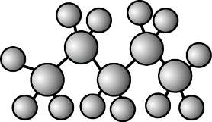和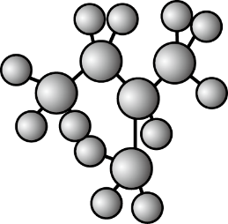(大球表示碳原子，小球表示氢原子)。
以上有机物中，互为同系物的是_______，互为同分异构体的是_______(填序号)。
18．（2022·陕西咸阳下学期期末改编）CH₄既是一种重要的能源，也是一种重要的化工原料。
（1）甲烷分子中碳原子的杂化为__________。
（2）如图是某同学利用注射器设计的简易实验装置。甲管中注入10 mL CH₄，同温、同压下乙管中注入50 mL Cl₂，将乙管气体全部推入甲管中，用日光照射一段时间，气体在甲管中反应。
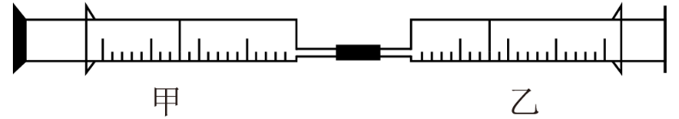
①某同学预测的实验现象：a．气体最终变为无色；b．反应过程中，甲管活塞向内移动；c．甲管内壁有油珠；d．产生火花。其中正确的是_______(填字母，下同)。
②实验结束后，甲管中剩余气体最宜选用下列试剂_______吸收。
A．水 B．氢氧化钠溶液 C．硝酸银溶液 D．饱和食盐水
③反应结束后，将甲管中的物质推入盛有适量AgNO₃溶液的试管中，振荡后静置，可观察到____________________________________，再向其中滴加几滴石蕊试液，又观察到_______________________。
（3）甲烷可直接应用于燃料电池，该电池采用可传导O^{2－}的固体氧化物为电解质，其工作原理如图所示。
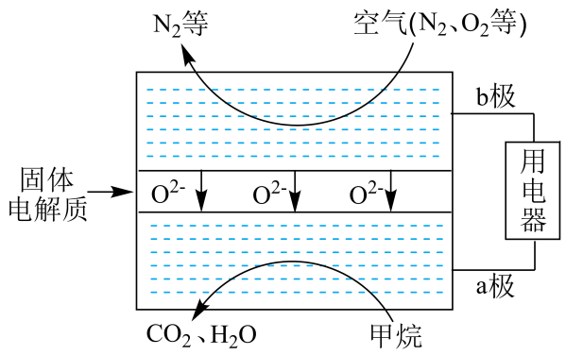
①外电路电子移动方向为____________(填“a→b”或“b→a”)。
②a极的电极反应式为____________________________________________。
③若该燃料电池消耗空气5.6 L(标准状况下)，则理论上消耗甲烷________mol(假设空气中O₂体积分数为20%)。

